Menu liste émargement pour chaque distribution
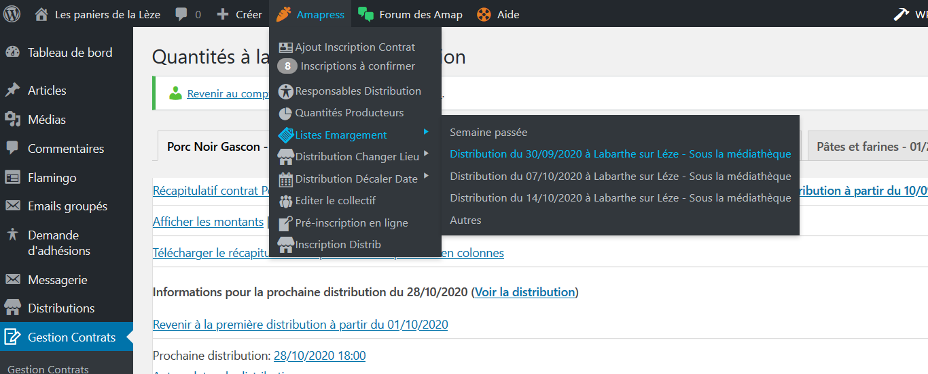
On peut avoir la liste des adhérents présents à la distribution pour leurs commandes.
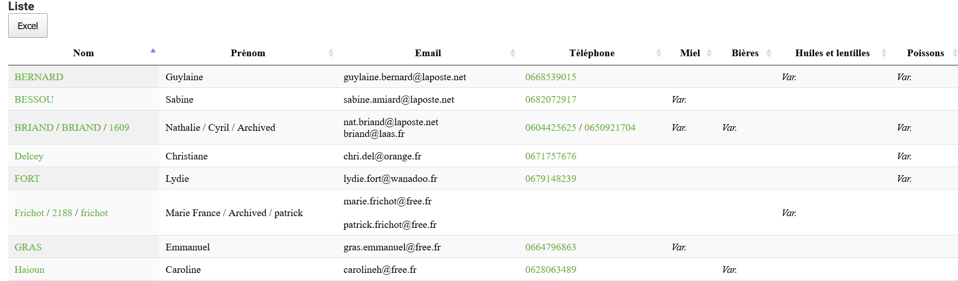
Et plus bas le detail pour chaque commande livrée ce jour la
